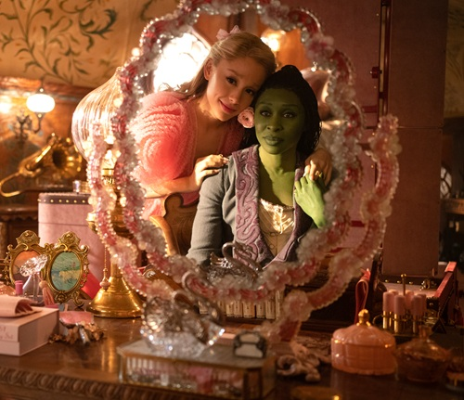
Čarodejka
(Wicked)
Premiéra: 5. 12. 2024

UIP – Universal, USA 2024
Réžia: Jon M. Chu
Scenár: Winnie Holzman, Dana Fox
Kamera: Alice Brooks
Hudba: John Powell, Stephen Schwartz
Hrajú: Cynthia Erivo, Ariana Grande, Jonathan Bailey, Michelle Yeoh, Jeff Goldblum

Čarodejka, jeden z najslávnejších muzikálov súčasnosti, sa dočkal filmovej adaptácie. Nesmrteľný príbeh dvoch kamarátok s magickými schopnosťami si diváci v slovenských kinách vychutnajú ako v originálnej, tak aj v dabovanej verzii
Človek, ktorý nezapadá, to má v živote zvyčajne o niečo ťažšie ako ostatní. A čo v prípade, keď je jeho „nezapadnutie“ viditeľné na prvý pohľad. Elfaba (Cynthina Erivo), budúca študentka Univerzity pre čarodejníkov, sa od ostatných líši tým, že je zelená od hlavy až po päty. Osud sa jej to pokúsil vykompenzovať tým, že ju obdaril mimoriadnym čarodejníckym talentom. Naopak, jej na prvý pohľad okúzľujúca spolužiačka Galinda (Ariana Grande), čarodejníckeho talentu nemá nazvyš. Tieto dva absolútne protiklady spočiatku spája len vzájomná nevraživosť a spoločná izba, ktorú im (určite s nejakým skrytým motívom) pridelila dekanka čarodejníckej fakulty madam Morrible (Michelle Yeoh). Z počiatočnej nevraživosti sa časom zrodí veľké priateľstvo a spojenectvo výnimočných dievčat, ktorých schopnosti budú čoskoro potrebné. Nad celou krajinou Oz sa sťahuje pomyselný temný mrak, a pokiaľ ho mocný čarodejník (Jeff Goldblum) nedokáže zachrániť, budú musieť podať pomocnú ruku práve ony dve.

„Existujú filmy, vďaka ktorým prepadnete kúzlu kinematografie, ako sú E. T. Mimozemšťan, alebo Pán prsteňov. Chcel som natočiť práve taký film . Film, ktorý vás pohltí, vďaka ktorému zabudnete, že sedíte v tme s partiou neznámych ľudí, a prenesiete sa do fantastického sveta, kde môžete spievať, zamilovať sa a lietať,“ hovorí režisér Jon M. Chu

Prístupnosť : nevhodné pre vekovú skupinu maloletých do 7 rokov
Deskriptory prístupností: strach
Žáner: muzikál / fantasy
Verzie: slovenský dabing, anglicky so slovenskými titulkami
Formát: 2D DCP
zvuk 5.1, 7.1 a ATMOS (titulky), zvuk 5.1 a 7.1 (dabing)
Monopol do: 5. 12. 2027

